Что такое SIP протокол? SIP решения Avaya: Архитектура и компоненты Avaya SIP...
Avaya SIP Enablement Services (SES), в первые был представлен в качестве Converged Communications Server Release 2.1, объединяющем стандартные функции SIP proxy и сервера регистрации с поддержкой SIP транков и функции дублирования серверов.
SIP это текстовый ориентированный на работу с сообщениями протокол, схожий с HTTP и SMTP. SIP сообщения очень похожи на сообщения HTTP. SIP использует некоторый код из синтаксиса HTTP, а так же синтаксис SMTP для организации схемы адресации, что делает его простым в понимании и внедрении.
SIP это протокол уровня приложения устанавливающий интерактивные сессии связи в сети. Эти сессии включают как телефонные звонки через интернет, так и другие способы связи, такие как мгновенный обмен сообщениями, конференции и видео. Как сигнальный протокол SIP участвует в создании, трансформации и терминировании сессий связи.
Как только сессия устанавливается, создаётся прямое соединение участников, а существующее соединение использует протоколы других уровней транспортного и сетевого для кодирования и транспорта медиа потока.

Архитектура и компоненты SIP
Центральную часть SIP решений Avaya занимает SES. Avaya SES, - это SIP сервер, необходимый для разворачивания корпоративного SIP сервиса. SES включает в себя следующие SIP программные службы:
* Proxy server – маршрутизирует SIP сообщения;
* Registrar – обеспечивает регистрацию и адресацию (SIP URI) для всех Avaya Communication Manager телефонов (IP,DCP,Analog), SIP телефонов, и сторонних приложений;
* Location Service – данная служба осуществляет привязку SIP URI к контактному адресу абонента (телефонному номеру). Эта информация используется proxy для маршрутизации запросов;
* Presence server – сервер присутствия зарегистрированного абонента, принимает и рассылает информацию о присутствии абонента в сети.
SES может быть сконфигурирован для выполнения разных задач в SIP архитектуре. SES может работать как home, edge, или в комбинированном режиме home/edge proxy.

Home Proxy
SES home proxy обеспечивает сервисы registrar, location, и proxy для всех в абонентов одного субдомена. Поддерживаются SIP запросы для абонентов одного субдомена, или же запрос, в случае принадлежности абонента другому субдомену, запрос направляется на edge proxy. SES home proxy на базе серверов S8500 серии, поддерживает до 3,500 абонентов в стандартной конфигурации и до 6,000 абонентов в расширенной (Performance Pack). Home proxy может быть развёрнут на одном сервере с edge proxy.

Edge Proxy
SES edge proxy обеспечивает маршрутизацию между SES home proxy серверами и выступает в качестве единой точки доступа для входящих и исходящих запросов в домен. Edge proxy используются в конфигурациях, содержащих один или больше home proxy серверов. Только один edge proxy (или комбинированный home/edge) сервер может обслуживать один домен.Edge proxy поддерживает до 20 home proxy серверов.

Комбинированный Home/Edge Proxy
Комбинированный home/edge proxy, выполняет функции обоих home proxy и edge proxy. Это означает, что home/edge proxy сервер совмещает в себе все SIP службы (proxy, registrar, location).

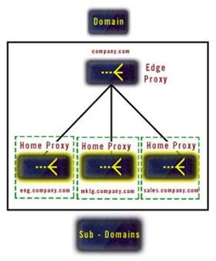

Работа Avaya SIP

Решения SIP Avaya
Начиная с Avaya Communication Manager 5.0 появилась возможность совместного использования ACM и SES на одном сервере серии S8300. SES co-resident на сервере S8300 поддерживает работу в одном из двух режимов: home proxy и home/edge proxy. В режиме home proxy, необходимо использовать внешний edge proxy сервер.
Для более ёмких и производительных АТС Avaya на базе серверов серий S85xx, S8400, S87xx - SES вынесен на отдельный (-ые) внешние сервера на базе S8500. В подобных конфигурациях АТС Avaya выполняет роль шлюза традиционной телефонии и взаимодействует с SES посредствам SIP транка используя защищённый протокол TLS.
SES разрабатывался как отказоустойчивое решение, заключающееся в возможности дублирования одного или нескольких SES proxy в общей топологии. Схема предоставляет возможность выбора дублируемого звена, которым может являться home proxy, edge proxy, и/или комбинированные home/edge proxy сервера. В дублированной конфигурации, один сервер является активным, а другой находится в режиме ожидания, подключающийся при локальных отказах (отказ активного proxy). Резервный сервер осуществляет мониторинг активности основного сервера, а так же реплицирует все данные основного сервера. При отказе основного сервера, резервный берёт на себя все функции основного сервера. Отказ абсолютно прозрачен для SIP абонентов, поскольку основной и резервный сервера разделяют один виртуальный IP адрес. При восстановлении работоспособности основного сервера, активный сервер переходит в режим резервного с синхронизацией всех данных с основным.

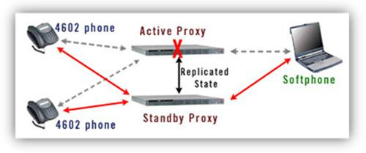

Работа Avaya SIP
В отличие от традиционных телефонов (IP,DCP,Analog), SIP телефоны или другие SIP оконечные устройства и программные продукты, регистрируются непосредственно на SES. SIP телефоны при интеграции SES и ACM имеют несколько общих функций с H.323 телефонами и расширенные функции, доступные при наборе специальных кодов. (см.таблицы):

Табл. 1 Основные общие функции
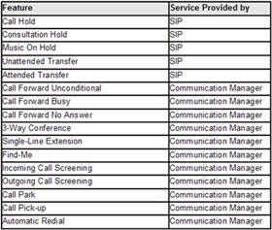

Табл. 2 Расширенные функции доступные по коду
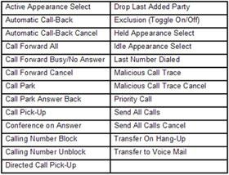
Таким образом, добавив в существующую систему связи на базе Avaya Communication Manager дополнительные сервисы в виде SES, мы получаем мультивендорную систему связи следующего поколения на базе открытого протокола SIP, с возможностью использования существующих терминалов (IP,DCP,Analog), а также получить ряд дополнительных возможностей по определению состояния (присутствия) абонента, обмен мгновенными сообщениями, экономия локальных ресурсов и др.

Схема интеграции SES и ACM, создание мультивендорной системы связи.
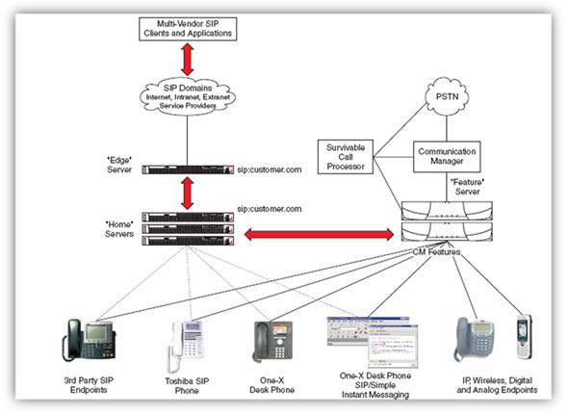

Несколько слов о терминалах SIP
Все SIP телефонные устройства соответствующие требованиям IETF поддерживают стандарты телефонного обслуживания, включающие:
* Удержание вызова (Call Hold)
* Перевод вызова(Transfer)
* Переадресация (Call Forwarding)
* Трёхсторонняя конференция (3-way conference)
* Управление вызовом (Call Management)

Поддерживаемые SES типы телефонов:
* Toshiba SP-1020A;
* Avaya one-X Deskphone,9620, 9630, 9630G,9640,9640G с прошивкой SIP R2 или более поздней;
* SIP Softphone/Avaya one-X Deskphone Edition, One-X Communicator;
* IP softphone R5.x, IP Agent R6.x с плагином IM (поддерживают только presence и IM);
* Call Center Avaya 16CC;
* 4602SW, 4610SW, 4620SW, 4621SW с прошивкой SIP;
* Телефоны SIP сторонних производителей удовлетворяющих требованиям IETF.
Телефоны 46хх и 96хх серий поставляются с прошивкой H.323,они легко могут быть перепрошиты прошивкой SIP, тем самым превратившись в из IP (H.323) в SIP терминал, так же возможна и обратная процедура. Предусмотрена возможность совместного использования SIP и IP терминалов в одной сети с использованием единого конфигурационного файла, доступного на TFTP/HTTP/HTTPS сервере в сети. Кроме этого SIP телефоны могут использовать NTP сервер для синхронизации отображаемой даты и времени.

